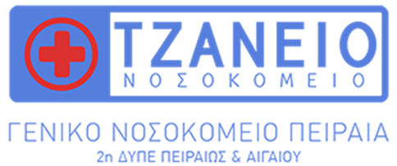

ΘΕΜΑ : «Ψυχολογική Ενδυνάμωση Προσωπικού»

Το Αυτοτελές Τμήμα Ελέγχου Ποιότητας Έρευνας και Συνεχιζόμενης Εκπαίδευσης σε συνεργασία με τους Ψυχολόγους του Νοσοκομείου ενεργοποίησαν το Πρόγραμμα Ψυχολογικής Υποστήριξης των Εργαζομένων από τις 15/7/2025.

Η Προϊσταμένη
Τμήματος Ποιότητας

Μ. Ελευθεριάδου

